УДК 536.244

СОПРЯЖЕННЫЙ ТЕПЛООБМЕН НА ГРАНИЦАХ КОМПОЗИЦИОННЫХ АНИЗОТРОПНЫХ МАТЕРИАЛОВ

Кузнецова Е.Л., Колесник С.А., Формалев В.Ф.

Московский авиационный институт (государственный технический университет), г. Москва, Россия

Резюме

В работе на основе аналитических решений второй начально-краевой задачи теплопроводности в анизотропной пластине, изготовленной из композиционного материала и простейшей задачи газодинамического пограничного слоя на этой пластине исследуется сопряженный теплообмен.
Разработан метод решения сопряженных задач пограничного слоя и анизотропной теплопроводности, который сводится к системам нелинейных уравнений относительно температур точек границы сопряжения.
Анализируется взаимное влияние теплообмена при изменении ориентации главных осей и главных коэффициентов тензора теплопроводности.

Ключевые слова: теплопроводность; аналитические решения; сопряженный теплообмен; пограничный слой; анизотропная теплопроводность

COUPLED HEAT AND MASS TRANSFER ON COMPOSITE MATERIALS BOUNDARIES

Kuznetsova E.L., Kolesnik S.A., Formalev V.F.

Moscow Aviation Institute (State Technical University), Moscow, Russia

SUMMARY

Using analytical solutions of second initial-boundary value problem of heat transfer in composite anisotropic plate and simple problem of gas boundary layer’s flow on the plate the coupled heat and mass transfer is studied.
A new method to solve coupled problems of boundary layer flow and anisotropic heat transfer is proposed. This method is based on nonlinear equation’s systems where temperatures in boundary points are unknown.
The interference of heat and mass transfer when the main axes and main factors of heat conduction’s tensor are varying.

Key words: heat transfer; analytical solutions; coupled heat transfer; boundary layer; anisotropic heat transmission

1. ВВЕДЕНИЕ

При исследовании сопряженного теплообмена на границе сопряжения тела и пограничного слоя определяющей характеристикой является распределение температуры вдоль границы сопряжения. Как правило, при решении задач пограничного слоя температура поверхности тела задается приближенно, исходя из различных допущений, а при традиционном решении начально-краевых задач теплопроводности не учитывается влияние газодинамических характеристик пограничного слоя на температуру границы поверхности.
Сопряженные задачи пограничного слоя и теплопроводности позволяют получить решения, учитывающие взаимное влияние процессов в пограничном слое на поверхности и теплопроводности внутри тела. Однако физико-математическая формулировка проблемы сопряженного теплообмена значительно усложняется вследствие существенной нелинейности всей задачи [1,2].
К еще большей сложности приводит постановка и решение сопряженного теплообмена для многомерных тел и тел с анизотропией характеристик переноса. Вместе с тем, к настоящему времени решение задач сопряженного теплопереноса востребовано при проектировании современной техники, особенно в авиационном и энергетическом машиностроении.
Поскольку большинство композиционных материалов являются анизотропными, то весь анализ сопряженного теплопереноса на границах анизотропных материалов можно использовать для композиционных материалов.
В данной статье впервые предпринята попытка аналитического решения сопряженного теплообмена на границе анизотропной пластины.

2. МАТЕМАТИЧЕСКАЯ МОДЕЛЬ

Для аналитического исследования сопряженного теплообмена необходимо сделать ряд следующих предположений:
- теплообмен в пограничном слое является квазистационарным (стационарным в любой момент времени при нестационарном теплопереносе в анизотропной пластине);
- в уравнениях сохранения импульса и энергии инерционные члены предполагаются малыми по сравнению с вязкими, диссипативными и градиентными членами, в соответствии с чем конвективными слагаемыми в этих уравнениях можно пренебречь;
- вектор скорости набегающего потока направлен против вектора внешней нормали к наружной границе пластины; пограничный слой симметричен относительно точки полного торможения, а теплообмен имеет место на конечном участке вдоль продольной оси (рис.1). На внутренней границе пластины теплообмен также задается на конечном участке, а на боковых границах пластины тепловые потоки равны нулю.
В соответствии с этими предположениями система уравнений для задачи сопряженного теплообмена будет иметь вид
(1)
(2)
(3)
(4)
(5)
(6)
; (7)
, (8)
(9)
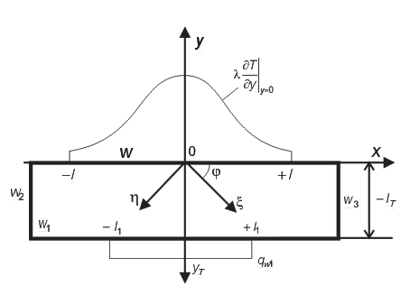
Рис.1. Расчетная схема.

(10)
(11)
(12)
(13)
. (14)

3. МЕТОД РЕШЕНИЯ

Для решения общей проблемы (1)–(14) можно воспользоваться аналитическим решением задачи анизотропной теплопроводности (7)–(14), для которой вначале задается постоянное значение плотности теплового потока
в условии сопряжения (8). Такое решение получено ранее в [3,4] путем последовательного применения преобразования Фурье по переменной и преобразования Лапласа по переменной . Оно имеет следующий вид:
(15)
,
,
.
При этом
(16)
Здесь - дельта-функция Дирака.
Для определения в (15) проинтегрируем по переменной уравнение сохранения импульса (1) с использованием краевых условий (4) и (5), получим
, (17)
используя которое в уравнении энергии (2) находим распределение температуры
(18)
,
продифференцировав которое по на границе , получим
(19)
Выражение (19) нельзя подставлять в решение (15), поскольку в (15) постоянно на интервале , а значения , рассчитанные по (19), существенно изменяются вдоль переменной . Поэтому для согласования (19) с решением (15) используется следующая процедура (рис.2).
Интервал точками разбивается на элементарных участков , на которых значения плотности теплового потока принимаются постоянными и равными .
Аналогично, с учетом симметрии относительно точки , разбивается интервал (рис.2а). В результате элементарная плотность теплового потока на интервалах и равна разности плотностей тепловых потоков, действующих на интервалах и (рис.2б), т.е. , а весь тепловой поток (19) от пограничного слоя к границе w сопряжения равен сумме
. (20)
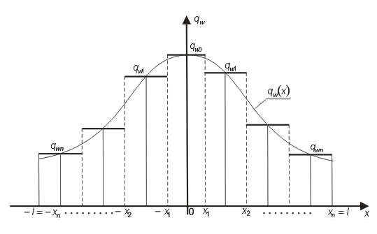(а)
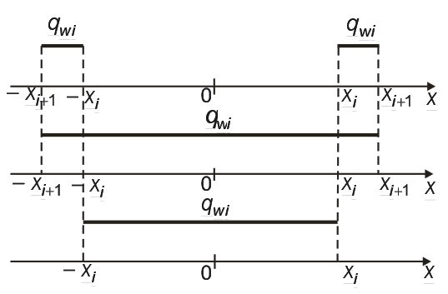
(б)
Рис.2. Разбиение границы сопряжения на участки с постоянными значениями плотности тепловых потоков: (а) – способ разбиения; (б) – способ наложения.

Такой подход позволяет для каждого слагаемого выражения (20) получить решение (15) и использовать принцип суперпозиции. Тогда температуру границы w сопряжения можно найти из решения системы трансцендентных уравнений, полученных суперпозицией решений (15) для каждого слагаемого выражения (20)
(21)
Система нелинейных уравнений (21) относительно решается методом Ньютона. С помощью можно определить плотность тепловых потоков (20), подставив которые в решение (15), получим распределение температур в пластине.

4. ОБСУЖДЕНИЕ РЕЗУЛЬТАТОВ

На рис.3,4 приведены результаты расчетов сопряженного теплообмена на основе аналитических решений (15), (19) и (20). На рис.3 приведена температура границы , как для изотропного случая (кривая 1), так и для ортотропного случая (кривые 2,3), а на рис.4 приведены значения плотности теплового потока на границе в зависимости от продольной координаты и степени анизотропии .

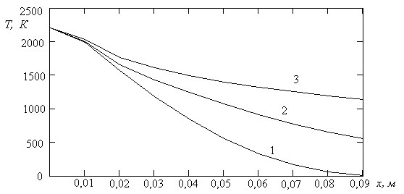
Рис.3. Сравнение распределения температур на границе сопряжения для изотропного и ортотропного случаев : 1 – ;
2 – ; 3 – .

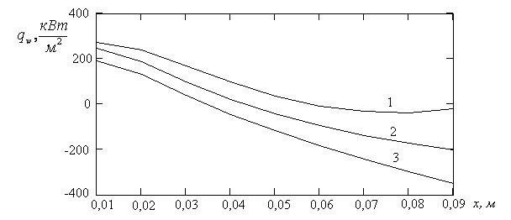
Рис.4. Сравнение распределения плотности тепловых потоков от пограничного слоя на границе сопряжения для изотропного и ортотропного случаев : 1 – ; 2 – ; 3 – .
Исходные данные принимали следующие значения:
м; ; , , .
Из рис.3 видно, что за счет большего перетока тепла вдоль пластины в ортотропном случае профили температуры на границе сопряжения (кривые 2,3) значительно выше значений в изотропном случае (кривая 1) с .
В соответствии с этим плотность тепловых потоков от пограничного слоя к пластине (рис.4) значительно ниже для ортотропных случаев (кривые 2,3) по сравнению с изотропным случаем (кривая 1). Интересно отметить, что, начиная с некоторых значений переменной , тепловой поток меняет знак на противоположный, т.е. температура тела за счет продольного перетока становится выше температуры пограничного слоя на границе и пластина в этих местах остывает.

Обозначения:
– полная энтальпия, ;
число Прандтля, ;
соответственно плотность, продольный компонент вектора скорости, температура, давление;
теплопроводность, теплоемкость, динамическая вязкость;
оси декартовой системы координат для пограничного слоя;
–оси декартовой системы координат для тела;
время;
главные оси тензора теплопроводности;
длина областей, на которых действуют ненулевые тепловые потоки соответственно на границах и ;
–толщина пластины;
компоненты тензора теплопроводности;
компоненты тензора теплопроводности, приведенные к главным осям;
угол между главной осью и осью ;
плотность теплового потока;
толщина пограничного слоя;
единичная функция. Индексы:
наружная граница пограничного слоя;
граница сопряжения “газ–тело”;
внутренняя граница пластины;
боковые границы пластины;
тело.

ЛИТЕРАТУРА

- Лыков А.В. Теплообмен / Справочник. – М.: Энергия, 1978. – 480 с.
- Формалев В.Ф. Обзор. Тепломассоперенос в анизотропных телах // ТВТ. – 2001. – Т.39. – №5. – С.810-832.
- Колесник С.А. Моделирование сопряженного теплопереноса между пристенными газодинамическими течениями и анизотропными телами. – Кандидатская диссертация. – МАИ. – 2005. – 120 с.
- Кузнецова Ек.Л. Математическое моделирование тепломассопереноса в композиционных материалах при высокоинтенсивном нагреве – Кандидатская диссертация. – МАИ. – 2006. – 138 с.

Поступила в редакцию 05 апреля 2010 года.

Работа выполнена при финансовой поддержке Грантов Президента Российской Федерации МК-1669.2009.8, МК-1184.2009.8 и ФЦП «Научные и научно-педагогические кадры инновационной России» на 2009-2013 гг. в рамках мероприятия 1.2.1 «Проведение научных исследований научными группами под руководством докторов наук» госконтракт № П881 от 18 августа 2009 г.
Сведения об авторах: Кузнецова Екатерина Львовна, к.ф.-м.н., доцент Московского авиационного института (государственного технического университета), г. Москва, Россия, e-mail: lareyna@mail.ru Колесник Сергей Александрович, к.ф.-м.н., доцент Московского авиационного института (государственного технического университета), г. Москва, Россия, e-mail: sergey@oviont.com Формалев Владимир Федорович, д.ф.-м.н., профессор Московского авиационного института (государственного технического университета), г. Москва, Россия

